ПРАКТИЧНЕ ЗАНЯТТЯ 5

Вивчення особливостей будови, принципу роботи та регулювань наповнювального автомату

Мета Формування у студентів практичних умінь і навичок з підготовки до роботи і експлуатації автомата-наповнювача банок ДН-1.
Література: Л-6, с.158–162; Л-8, 74–79.

Навчально-методичне та матеріально-технічне забезпечення

1. Інструкційна картка виконання практичного заняття 5.
2. Наповнювальний автомат ДН-1 або його макет.

Методичні рекомендації

Продуктивність наповнювального автомату П (шт/хв) визначають за формулою

П=Мn,

де, М – кількість дозаторів;
n – частота обертання каруселі, об/хв.

Зміст і послідовність виконання роботи

1. Заповнити таблицю.
Таблиця 5

Технічна характеристика автомата-наповнювача ДН-1

Продуктивність, бан/хв | Кількість дозаторів | Потужність приводу, кВт | Маса, кг | Габарити, мм

2. Вказати позиції, описати будову, налагодження та технологічний процес роботи автомата.

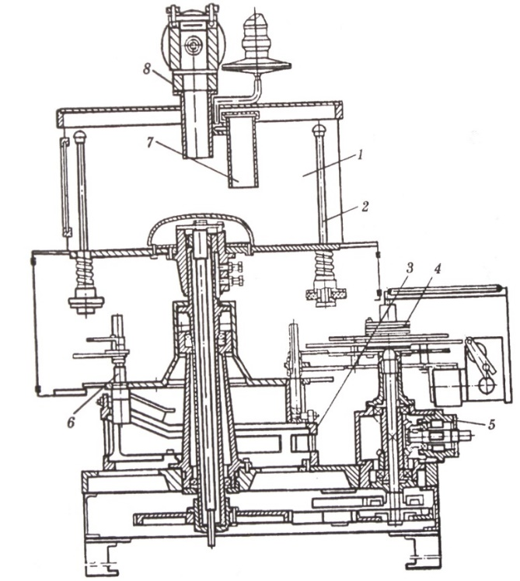

Рис. 5. Автомат для наповнення банок ДН-1

1 – 5 –
2 – 6 –
3 – 7 –
4 – 8 –
________________________________________________________________________________________________________________________________________________________________________________________________________________________________________________________________________________________________________________________________________________________________________________________________________________________________________________________________________________________________________________________________________________________________________________________________________________________________________________________________________________________________________________________________________________________________________________________________________________________________________________________________________________________________________________________________________________________________________________________________________________________________________________________________________________________________________________________

3. Провести розрахунок продуктивності автомата-наповнювача.

Висновок_______________________________________________________________
________________________________________________________________________________________________________________________________________________________________________________________________________________________________________________________________________________________________________________________________________________________________________

Контрольні запитання

1. Типи та призначення обладнання для наповнення банок.
2. Яка будова наповнювального автомату?
3. Який принцип роботи механізмів автомату?
4. Як проводять технологічне налагодження автомата-наповнювача?
5. Від чого залежить продуктивність наповнювального автомату?

Оцінка___________ ___________________
^{(підпис викладача)}
«______» ______________ 20__ р

